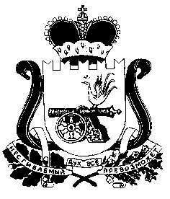
АДМИНИСТРАЦИЯ
НОВОДУГИНСКОГО СЕЛЬСКОГО ПОСЕЛЕНИЯ
НОВОДУГИНСКОГО РАЙОНА СМОЛЕНСКОЙ ОБЛАСТИ

П О С Т А Н О В Л Е Н И Е

от 24.08.2021 № 45

Об признании утратившим силу Постановление Администрации Новодугинского сельского поселения Новодугинского района Смоленской области от 02.07.2013 № 56 «Об утверждении Порядка осуществления муниципального дорожного контроля за обеспечением сохранности автомобильных дорог местного значения в Новодугинском сельском поселении Новодугинского района Смоленской области»

В соответствии с Федеральным законом от 31.07.2020 № 248-ФЗ «О государственном контроле (надзоре) и муниципальном контроле в Российской Федерации», Уставом Новодугинского сельского поселения Новодугинского района Смоленской области

Администрация Новодугинского сельского поселения Новодугинского района Смоленской области п о с т а н о в л я е т:

- Признать утратившим силу Постановление Администрации Новодугинского сельского поселения Новодугинского района Смоленской области от 02.07.2013 № 56 «Об утверждении Порядка осуществления муниципального дорожного контроля за обеспечением сохранности автомобильных дорог местного значения в Новодугинском сельском поселении Новодугинского района Смоленской области».
- Разместить настоящее постановление на официальном сайте АМО «Новодугинский район» Смоленской области в разделе Новодугинское сельское поселение.
- Контроль за исполнением настоящего постановления оставляю за собой.

Глава муниципального образования
Новодугинское сельское поселение
Новодугинского района
Смоленской области А.С. Анискин

